C.F.G.S DESARROLLO DE APLICACIONES WEB

CESUR - CURSO 2025-2026

PROYECTO FINAL DE GRADO

APLICACIÓN WEB - AGENCIA DE VIAJES

Antonio Pons Miquel

Sumario
1. Resumen 3
2. Introducción 3
3. Estudio del arte 3
4. Desarrollo de la aplicación 3
5. Conclusiones 3
6. Estimación de tiempo y costes 3
7. Glosario 3
8. Bibliografía 3
9. FORMATO 4

Resumen

Introducción
El proyecto consiste en el desarrollo de una aplicación web destinada a la gestión interna de una agencia de viajes. La aplicación permite gestionar clientes, crear y consultar expedientes de venta, donde se registraran los distintos servicios asociados (como son vuelos de avión, reservas de hotel, desplazamientos en autobús, etc ) y llevar un control de los cobros y pagos realizados. La aplicación también dispone de un módulo de informes y estadísticas, desde el que poder consultar datos agregados sobre las ventas, destinos más demandados o rendimiento de la oficina.
El desarrollo de este proyecto parte de la voluntad de consolidar los conocimientos adquiridos durante la formación y de aplicarlos de forma en un entorno práctico realista. La motivación principal surge de la propia experiencia profesional de 12 meses en desarrollo web. Durante este periodo se ha adquirido una base técnica sólida, aunque las tareas habituales han estado centradas en labores propias de un perfil junior: resolución de incidencias menores, ajustes sobre código existente, modificación de literales o valores en componentes ya desarrollados, pequeñas adaptaciones sobre APIs y modelos creados por otros compañeros, entre otras. Esta dinámica, aunque necesaria, limita la posibilidad de abordar el desarrollo completo de una aplicación desde su diseño hasta su implementación final.
El proyecto representa una oportunidad para superar las barreras propias del perfil junior y demostrar la capacidad de crear una aplicación totalmente funcional desde los cimientos, diseñando y comprendiendo la arquitectura en todas sus capas. Se busca alcanzar un mayor dominio de los procesos que conforman el desarrollo full stack, desde la definición de las relaciones entre entidades, pasando por la construcción de una API REST, hasta llegar al diseño de una interfaz dinámica.
En resumen, el presente proyecto constituye un ejercicio de madurez técnica y personal, orientado a reforzar la autonomía en el desarrollo y a demostrar la capacidad de abordar un proyecto con criterio, haciendo uso de las siguientes tecnologías:

- Frontend: Angular, mediante el uso de componentes, servicios e inyección de dependencias permite crear una interfaz modular, dinámica y escalable.
- Backend: Django junto con Django REST Framework, para la creación de una API REST que gestione los datos y relaciones entre las diferentes entidades del sistema.
- Base de datos: PostgreSQL, como sistema gestor relacional.
- Opcionales, en función de la disponibilidad de tiempo:
  - Sistema de autenticación con JWT (Json Web Token)
  - Simular una pasarela de pago mediante Stripe (API externa)
  - API externa para consumir recursos turísticos (destinarios, itinerarios, etc)

La metodología para llevar a cabo el desarrollo se estructura desde un planteamiento por fases, permitiendo construir y validar cada módulo de forma progresiva:
- Fase I: Definición de requisitos, análisis funcional y diseño del modelo de datos que representará las relaciones entre clientes, expedientes, servicios y pagos.
- Fase II: Desarrollo del backend con Django y Django REST Framework. Creación de modelos y endpoints.
- Fase III: Desarrollo del frontend con Angular. Implementación de la interfaz principal y conexión con la API.
- Fase IV: Integración completa de la aplicación, ejecución de pruebas y validación de los flujos principales.

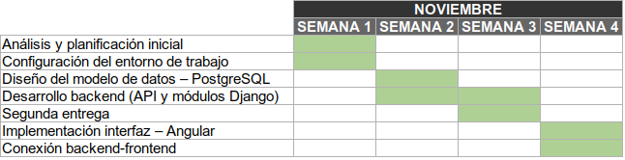
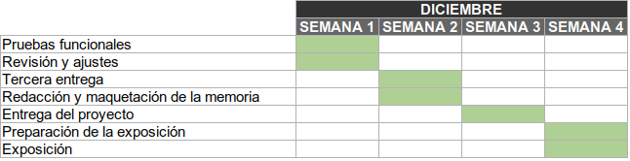

Estudio del arte
El sector turístico, en el que se enmarca el proyecto, constituye un ámbito con una notable evolución tecnológica y una demanda constante de soluciones digitales, lo que lo convierte en un contexto adecuado para poner en práctica las competencias adquiridas (TO DO)

Desarrollo de la aplicación

Conclusiones

Estimación de tiempo y costes

Glosario

Bibliografía

FORMATO

- Se escribirá en formato A-4, con margen izquierdo de 2,5 cm, derecho de 1,5 cm, superior de 3 cm, inferior de 2 cm y espacio interlineado 1,5.
- La fuente utilizada para el texto del proyecto será Arial tamaño 11. Los títulos y epígrafes serán a tamaño 12 e irán en negrita.
- En el texto, cada comienzo de párrafo irá tabulado y el texto irá justificado.
- El documento deberá presentar un encabezado en el que aparezca el título del proyecto
- (“Proyecto fin de grado) a la izquierda y el nombre del autor a la derecha. Y un pie de página en el que deberá incluirse el número de página centrado.
- El documento deberá contener un índice de contenido al principio de este.
- En la portada, aparecerá el título del proyecto, nombre y apellidos del autor, así como el curso escolar en el que se desarrolla.
- Se deben incluir fotos, dibujos, cuadros resúmenes... hechos por el alumno. Todas las fotos irán enumeradas y llevarán un epígrafe sobre el contenido de la foto.
- Le extensión del proyecto será aproximadamente de unos 20-25 folios (NUNCA MÁS DE 30). La extensión excluye los anexos y las referencias bibliográficas.

